** 

**PROJEKTMUNKA I.**GKLB_INTM004

**Kisválallati eszköznyilvántartó   
  
és kölcsönző rendszer**

**Project Team Members**

**Feladatfelosztás / Felelősség:**

* Soós Péter (Business Analyst)
  + Követelmények összegyűjtése
  + Scratch, látványtervek készítése
  + Dokumentációk írása (elemzés, tervezés, felhasználói
* Ihász Viktor (Back-end)
  + Adatbázis fejlesztése
  + Funkció fejlesztése
* Lengyel Gábor (Front-end)
  + Design
  + UI fejlesztés
  + Optimalizálás (Android / IOS)
* Hornyák Csaba (Tester)
  + Modulok tesztelése, dokumentációja
  + Hibák keresése, elemzése, dokumentációja

**Tartalom**

Projekt, feladat rövid ismertetése: 4

Tesztelés hatóköre: 4

Tesztelendő környezet és funkciók: 4

Nem tesztelendő környezet és funkciók: 4

Teszt időzítések: 5

Teszt eredmények kiértékelésének folyamata: 5

Tesztelési módszerek: 5

Tesztadatok: 5

Felhasználók információs igényeinek kielégítettségének vizsgálata: 5

Funkcionális követelmények teljesülése: 6

Nem funkcionális követelmények teljesülése: 7

Tesztelések a use case-ek és logikai modellek mentén: 8

Tesztek átfogó értékelése: 14

**Tesztelési fázis**

# Projekt, feladat rövid ismertetése:

**Feladat / konkrét megoldás a problémára / cél elérése:**

* A feladat egy tanszéki / kisválallati eszköznyilvántartó és kölcsönző rendszer.
* Egy 10-20 fős cégnek vannak közös használatú eszközei (projektor, digitalizáló tábla, router, raspberry stb, max 100 db). Eddig egy excelben tartották nyilván, hogy melyik eszköz kinél van, de ez már nem pontos, illetve nem vezették rendesen.
* Ennek kiváltására egy új sw megoldás szükséges, melynek elsődleges célja a naprakész nyilvántartás, illetve hogy az eszközöket le lehet foglalni, illetve vissza lehet adni.
* A szabad/foglalt eszközök listázhatók, és az eszközöknél beállítható, hogy hány napra adható ki (pl. projektor 3, raspberry 20). Egy személy egyszerre több eszközt is foglalhat.
* A vezetői és a munkatárs szerep elkülönül (2 szerep elegendő)
* A vezető vehet fel új eszközt, kiselejtezhet régieket
* A munkatárs foglalhat és visszaadhat eszközt. Visszaadáskor megjegyzésben le kell írni, hogy hova tette vissza
* Az eszközlisták legyenek szűrhetők, rendezhetők, kereshetők
* A rendszerben legyen naplózás, ahol minden tevékenység nyomot hagy maga után
* Ezen dokumentum a készülő és megvalósult rendszer tesztelési dokumentációját tartalmazza.

# Tesztelés hatóköre:

## Tesztelendő környezet és funkciók:

* 1-1 Windows 10, Android és IOS rendszeren.
* Böngésző esetében Firefox, Chrome, Safari
* Felhasználók információs igényeinek kielégítettségének vizsgálata
* az elemzési dokumentációban megadott funkcionális és nem funkcionális követelményeknek megfelelően a logikai modellek és use case-ek alapján.
* a rendszer teljesíti-e a feladatban kitűzött célokat

## Nem tesztelendő környezet és funkciók:

* Nem szempont minden eszköz és szoftver kombináció vizsgálata csak néhány kombináció ellenőrzendő.
* A mai eszközök jóval meghaladják a specifikációban megadott minimum rendszer követelményeket, ezért átfogó teljesítmény teszt nem szükséges.

# Teszt időzítések:

Inkrementális fejlesztés lévén a tesztek szorosan a fejlesztéssel karöltve folyamatosan történik. Minden modul elkészültét követően tesztelés zajlik, majd információ a fejlesztő irányába az esetlegesen feltárt hibákat illetően. Javítást követően ismételt tesztelés. Ez addig ismétlődik, amíg hibák már nem jelentkeznek.

# Teszt eredmények kiértékelésének folyamata:

A projekt célt figyelembe véve a tesztelés hatókörében megadott elvárások vizsgálata zajlik. Az eredmények vizsgálata és kiértékelése ezek mentén folyamatosan történik. A fejlesztés során ezek bővülhetnek. Az eredmény kiértékelését a Tester végzi el. Kérdéses eredmények esetén a szükséges projekt résztvevők bevonásával történik az eredmény kiértékelés.

# Tesztelési módszerek:

A tesztelési technika tekintetében gazdaságossági és a projekt terjedelmet tekintve a Black-box módszer alkalmazása kézenfekvő választás.

# Tesztadatok:

## Felhasználók információs igényeinek kielégítettségének vizsgálata:

* Legyen egyszerű, letisztult, könnyen átlátható:
  + A tesztek elvégzése során minden vizsgált platform esetében a design megfelelő. A funkciók érthetőek nincs felesleges vagy zavaró információ jelen.
  + 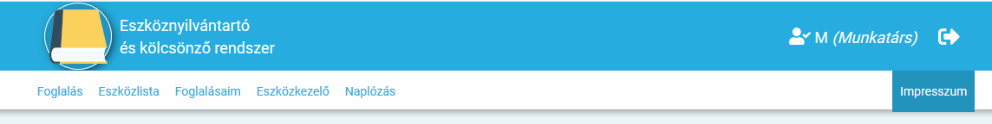
* Mindenhonnan el lehessen érni a felületet (munkahelyről, otthonról is):
  + A tesztelendő környezetben megadott eszközökkel és szoftverekkel minden esetben a megadott elvárás teljesült.
* Telefonokon / tableteken keresztül is lehessen módosítani az adatbázist:
  + Android és IOS eszközökkel tesztelve ezen elvárási is teljesült.
* A felületen / képernyőn csak a leglényegesebb dolgok legyen láthatóak:
  + A megadott use case-ek mentén történt a vizsgálat, ami alapján megállapítható, hogy minden esetben csak az ahhoz szükséges információk és funkciók vannak jelen. Ez alapján ez az elvárás is teljesült.
* Könnyű betanítás:
  + Ezt további vizsgálatot igényel a szoftver átadást követően
* Magyar nyelvű felület:
  + Minden esetben megvalósult.
* Súgó lapok:
  + Külön súgó lapok elhelyezése nem történt a felugró ablakok megfelelő mennyiségű információval bírnak a használat során. Jelenleg a tesztelési fázisban az elvárosoknak megfelel. Ezen funkció is további vizsgálatot igényelhet az átadást követően.

## Funkcionális követelmények teljesülése:

* Aktualizálások (egyes eszközök kiknél vannak, mióta van náluk, esetleges - becsült visszahozási dátum):
  + Minden felhasználó látja az általa kikölcsönzött eszközt és annak visszahozási dátumát. Elvárások teljesülnek.
  + További fejlesztési lehetőség, hogy vezetők megtekinthessék kinél melyik és menni eszköz van.
* Lekérdezések (jelenleg elérhető eszközök neve):
  + Az eszközlista menüben a lekérdezés megvalósult.
  + Eszköz foglalásnál csak a szabad eszközök jelennek meg.
* Jelentések (Egy adott eszköz pontosan hány napra adható ki):
  + Eszköz felvételnél a beállíthatóság 1-15 nap között beállítható, tehát megvalósult.
* Adatbázis szerkeszthetősége (Admin joggal ellátott felhasználók vehetnek fel új eszközöket és selejtezhetnek is ki):
  + Eszköz felvétel és selejtezés rendben működik jogosultság rendben.
  + Felhasználó kezelésnél tesztelés során feltárt hiba:
    - URL átírással nem admin joggal is lehet felhasználót létrehozni és törölni:

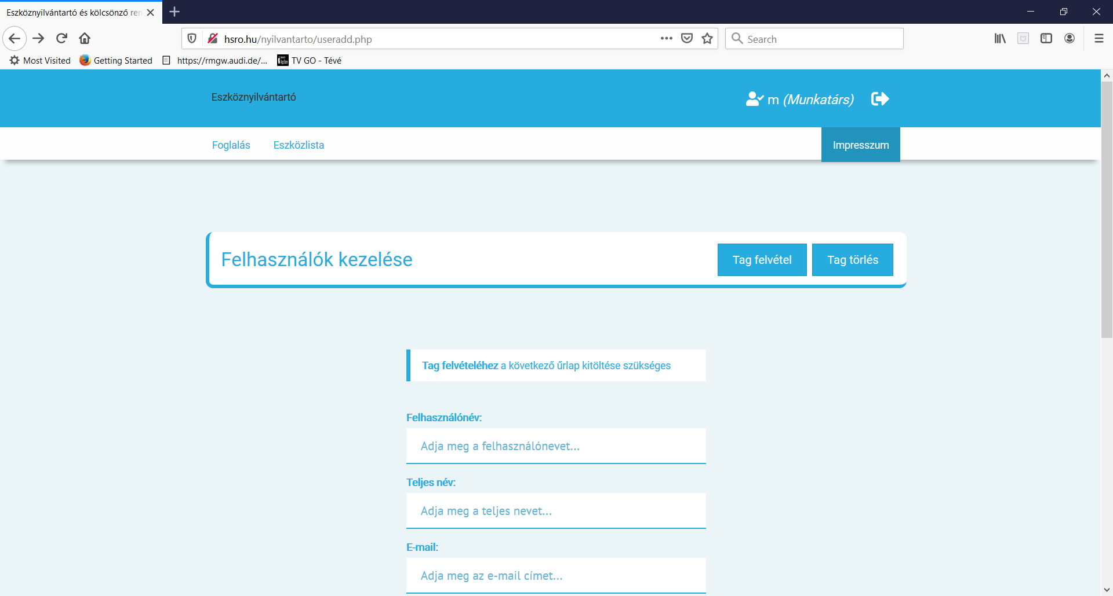

* + - Tag törlés teszt esetén a törlés megtörtén SQL hibaüzenettel:

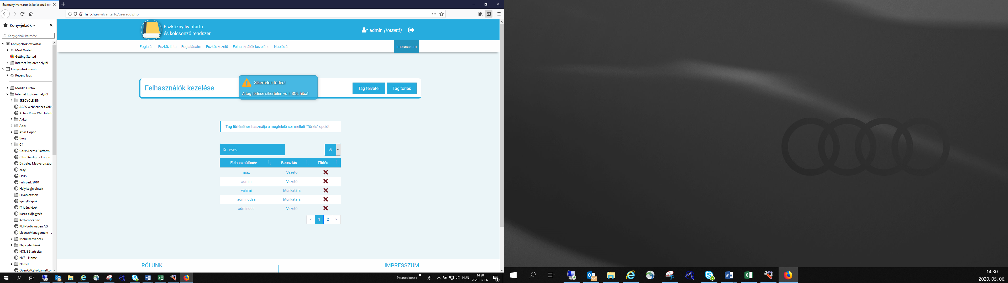

* + Javítások és ismételt tesztelések során mindkét hiba megszűnt.
* Naplózás (Minden egyes nap eseményeinek / akcióinak a naplózása. Felhasználói be – kijelentkezések, akciók indítása – leállítása):
  + Naplózás rendben megvalósult (admin jog esetében).
  + További fejlesztési potenciál, hogy db túlcsordulás kiküszöbölésére max intervallum megadás vagy adatbázis karbantartás.

## Nem funkcionális követelmények teljesülése:

* Menürendszer:
  + A felhasználói jogosultságoknak megfelelő átlátható az use case-ek mentén elhatárolható.
* Mindig az éppen aktuális menü jelenjen meg a képernyőn és legyen feltűntetve, hogy pontosan melyik menüpontban is állunk:
  + Tesztek során ezen elvárás minden menüpontban megvalósult.
* Nyomtatás engedélyezése (az eszközök aktuális állapotát, információt lekérdezés után lehessen nyomtatni)
  + Nyomatási funkció rendben működik:

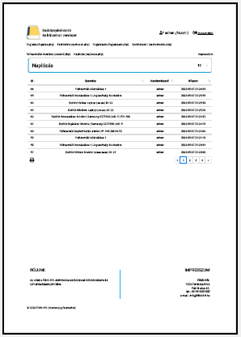

# Tesztelések a use case-ek és logikai modellek mentén:

* **Belépés**

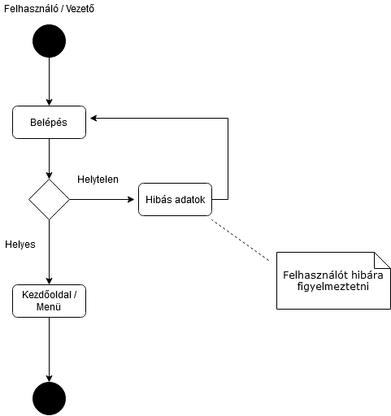

**Tesztelés hibás adatokkal:**

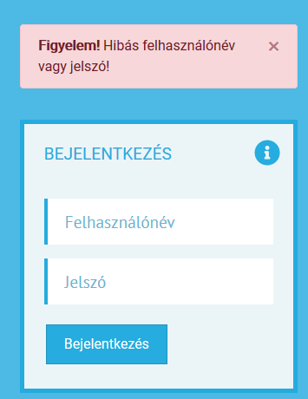

* Kimentei eredmény a logikai modellnek megfelel, eredmény rendben.

**Tesztelés helyes adatokkal:**

* A belépés a jogosultsági szintnek megfelelően megtörtént, menürendszer ennek megfelelően redukálódik.
* Kimentei eredmény a logikai modellnek megfelel, eredmény rendben.
* **Tag felvétele**

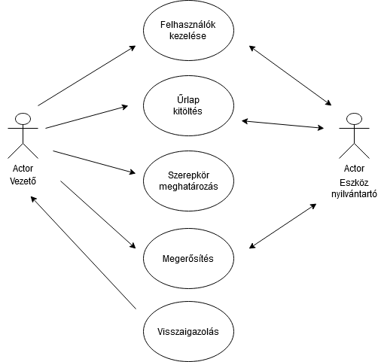 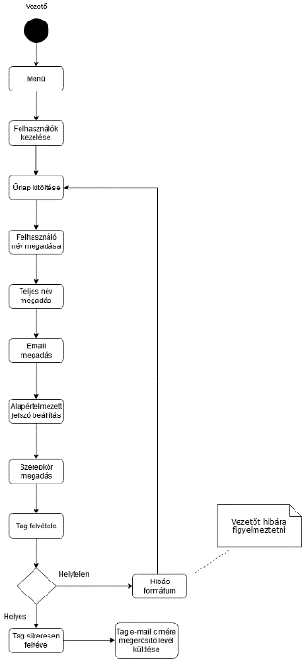

**Tesztelés hibás adatokkal:**

* Hibás formátumok megadásával.

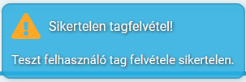

* Eredmény rendben.

**Feltárt hibák:**

* E-Mail formátum vizsgálat nem megfelelő.
* Javítás majd újra tesztelés:

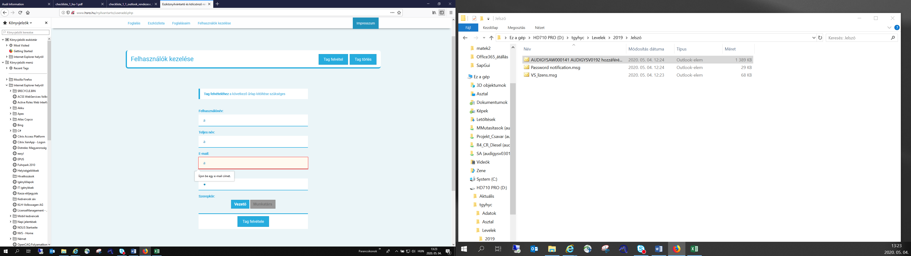

* Eredmény rendben

**Javítási lehetőségek**

* Egyértelmű hibaüzenet, hogy mely adat nem felel meg az elvárásoknak (Ez nem követelménye a rendszernek. Kitöltése értelemszerű).

**Tesztelés helyes adatokkal:**

* A tagfelvétel sikeresem megtörténik a felhasználó be tud jelentkezni a kimeneti adatok a modellnek megfelelően rendben vannak
* **Eszköz foglalása**

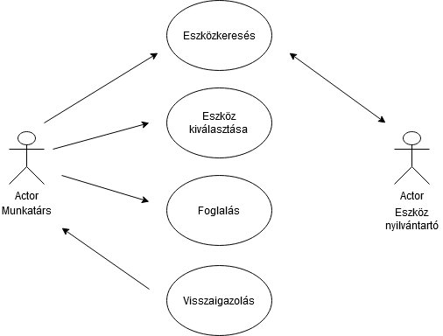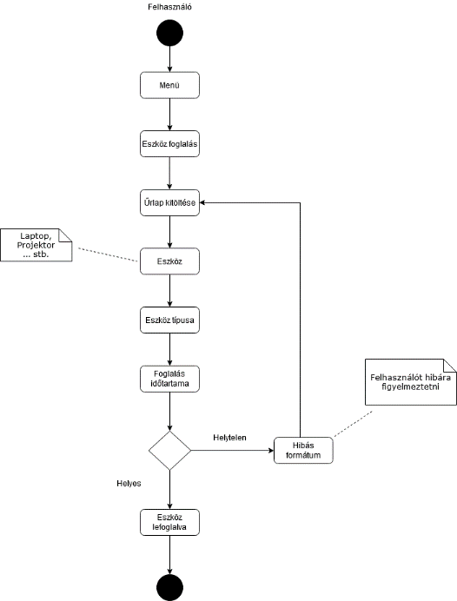

**Tesztelés több platform esetén:**

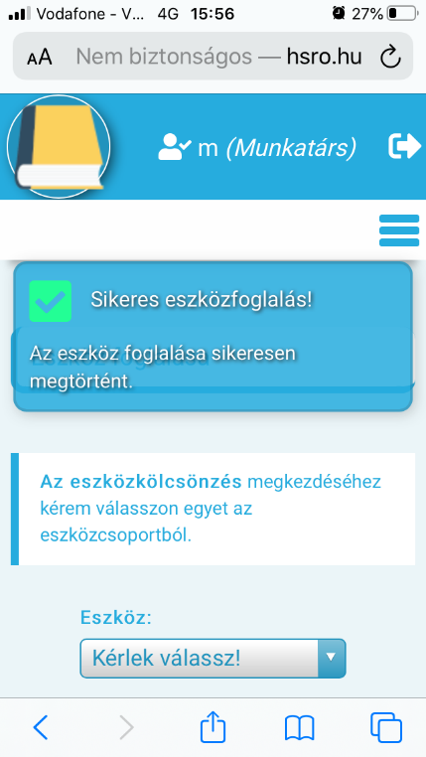

Minden a tesztelendő környezetben megfelelő a működés. Combo-box feltöltések az adatbázisból megfelelően működnek a foglalások sikeresen megtörténnek. Minden funkció rendben működik.

* **Eszköz leadása / visszavitele**

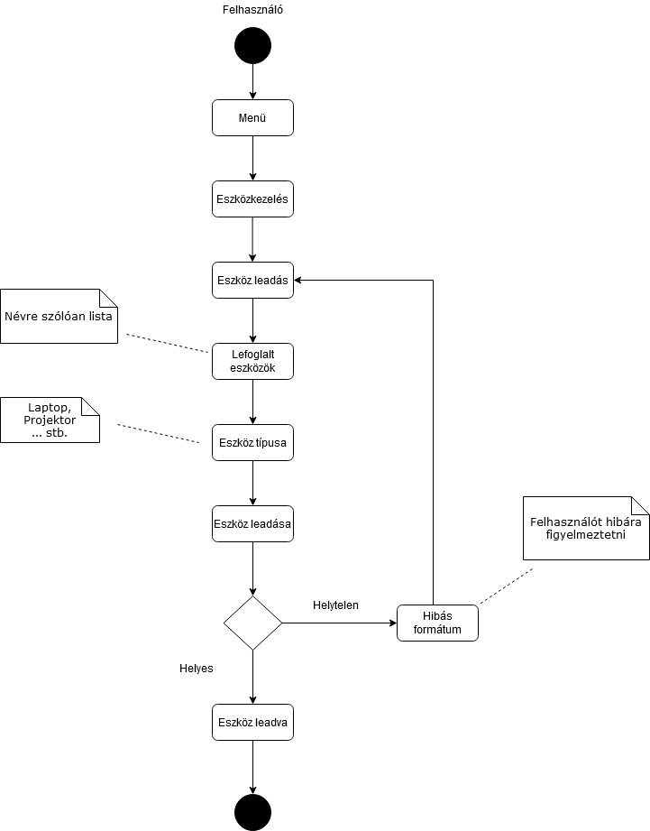

**Tesztelés hibás adatokkal:**

* Hibás formátumok megadásával.

**Feltárt hibák:**

* Adatbázis formátumot nem teljesítő adatokkal a felvétel nem teljesül viszont hibaüzenet nincs.
* Javítás majd újra tesztelés:

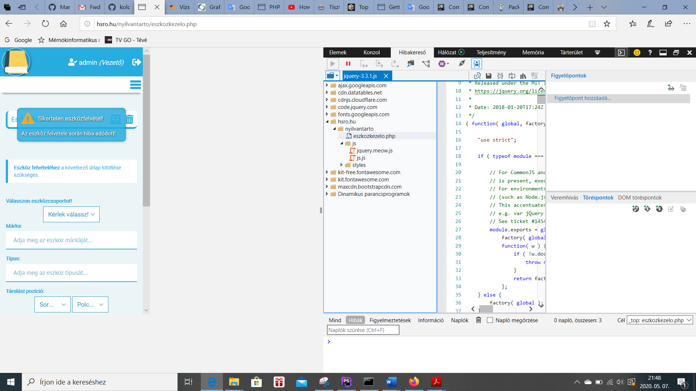

* Eredmény rendben.

**Tesztelés helyes adatokkal:**

* A eszköz felvétel sikeresem megtörténik a felhasználó be tud jelentkezni a kimeneti adatok a modellnek megfelelően rendben vannak
* Eszköz leadás hiba nélkül lefut.
* **Eszköz selejtezése**

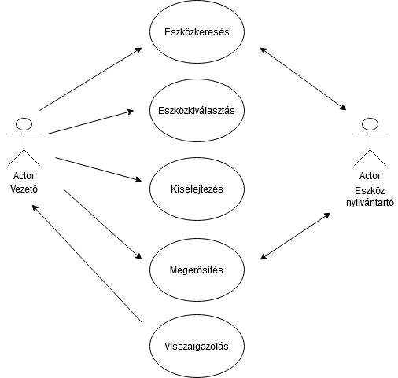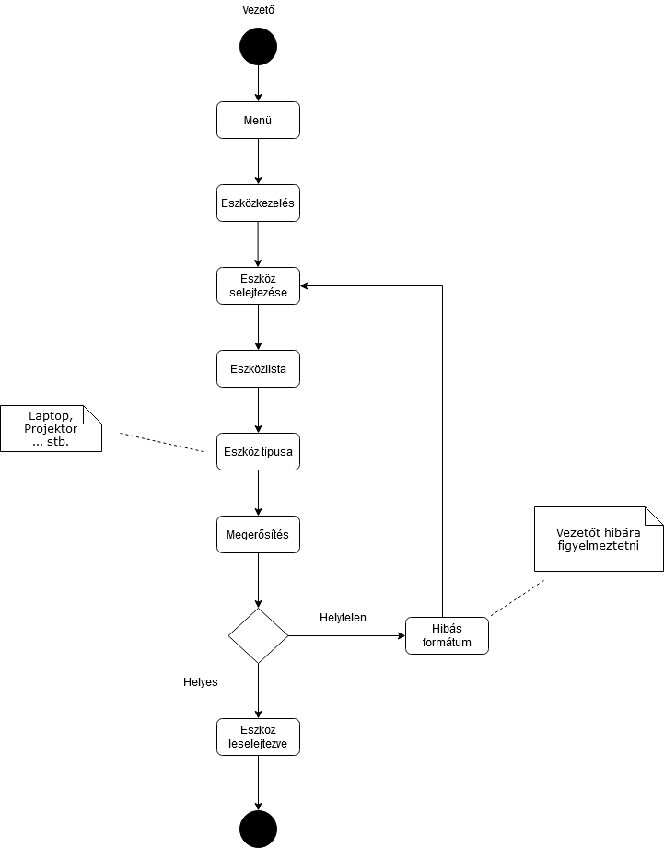

* Foglal eszköz törlése nem lehetséges. Nem jelenik meg a törlési listában.
  + Funkció rendben működik.
* Eszköz selejtezés hibátlanul lefut az adatbázisból az adatok törlődnek.

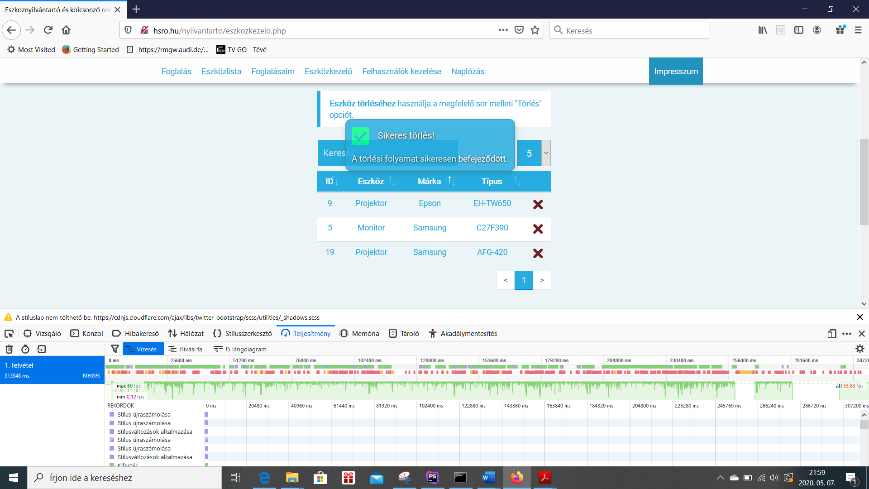

* **Eszközlista**

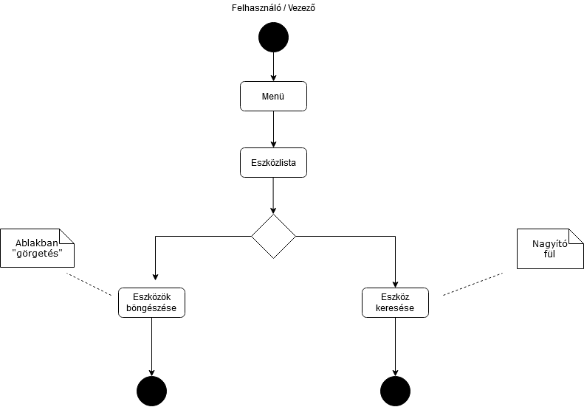

Tesztelés új eszköz felvétele, majd ellenőrzés az eszközlistában.

**Feltárt hibák:**

* Az eszköz nem jelenik meg a listában, csak abban az esetben, ha már egyszer a foglalása megtörtént.
* Fejlesztő értesítve, javítás majd újra tesztelés.
* Eredmény rendben.

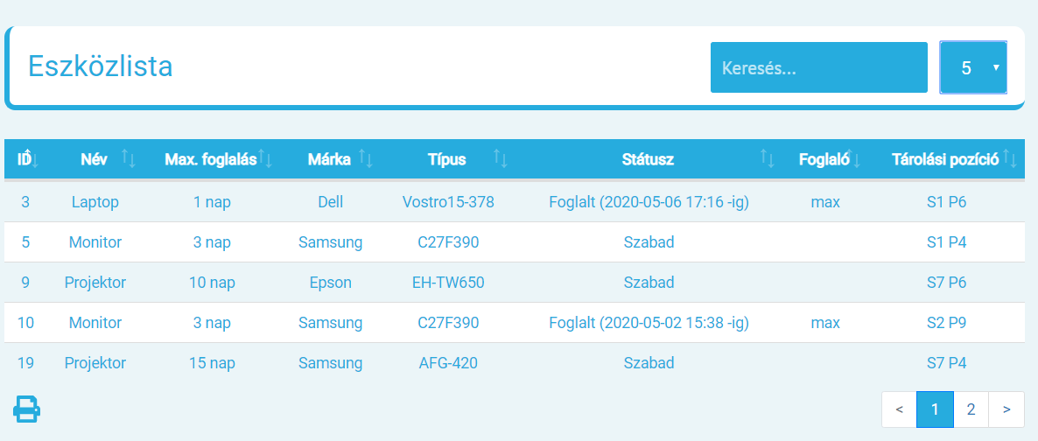

* **Stabilitás vizsgálat:**

Tesztelés folyamat közbeni hálózat megszakítás, helyreállítás esetén egy elindított foglalás a hálózat helyreállása után rendben lefutott.

A foglalt eszköz státusza rendben megváltozott.

# Tesztek átfogó értékelése:

Teljes folyamat teszt eredmények (Processzor kihasználtság és Vizuális teljesítmény):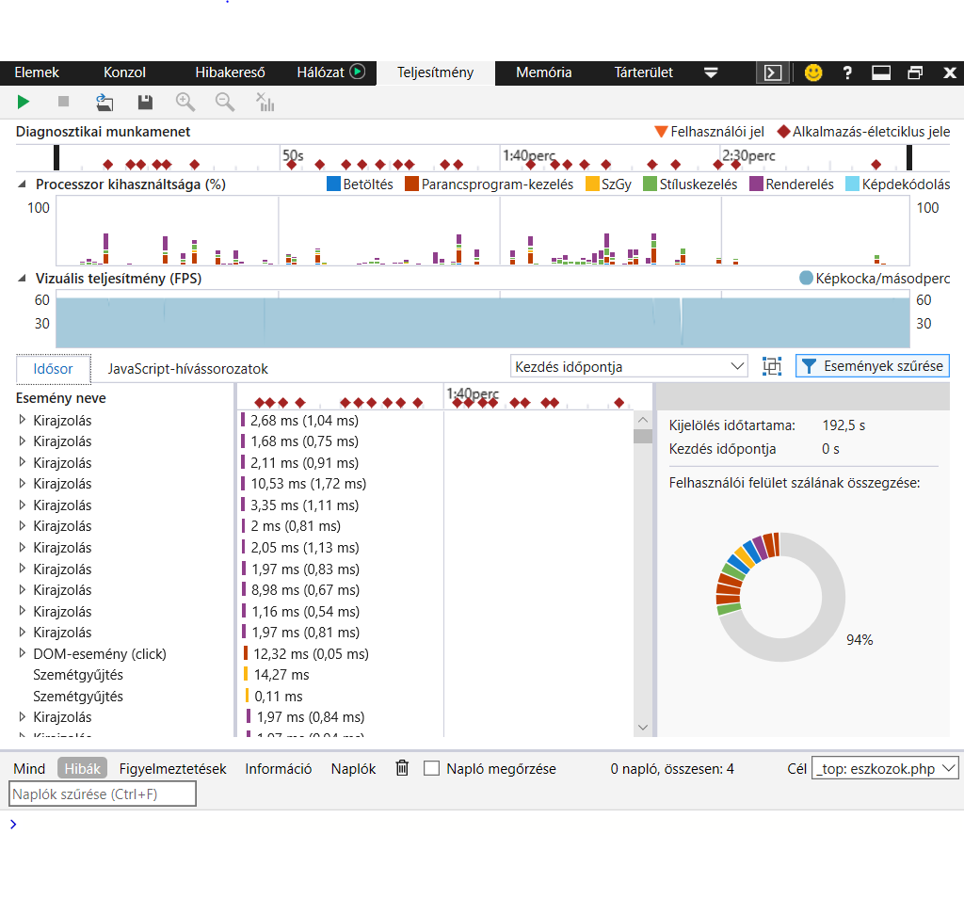

A teszt rendben lezajlott fennakadás és hibaüzenetek nélkül.

Összeségében a projekt célt figyelembe véve a szoftver alkalmas a megadott feladatok végrehajtására.

A fejlesztés minden modulnál megtörténtek. Az ezt követő visszatérő tesztelések is lezajlottak.

Minden modul esetén a tesztek sikeresnek mondhatók.

A szoftver jelenlegi állapotában a megrendelőnek átadható. Ott további betanítási és tesztelési folyamatok jönnek szóba.